Thème 2 — Évolution humaine · Chapitre 1 · Activité 3
À la recherche de l'origine de la lignée humaine
Durée indicative : 1 h · Étude documentaire (paléontologie)

Contexte
La paléontologie humaine est une discipline qui s'appuie sur l'étude des fossiles et leur datation afin de tenter de reconstituer l'histoire de la lignée humaine. Cette activité documentaire cherche à montrer la complexité de la reconstitution de cette histoire, du fait de la difficulté de découvrir des fossiles et de les analyser.
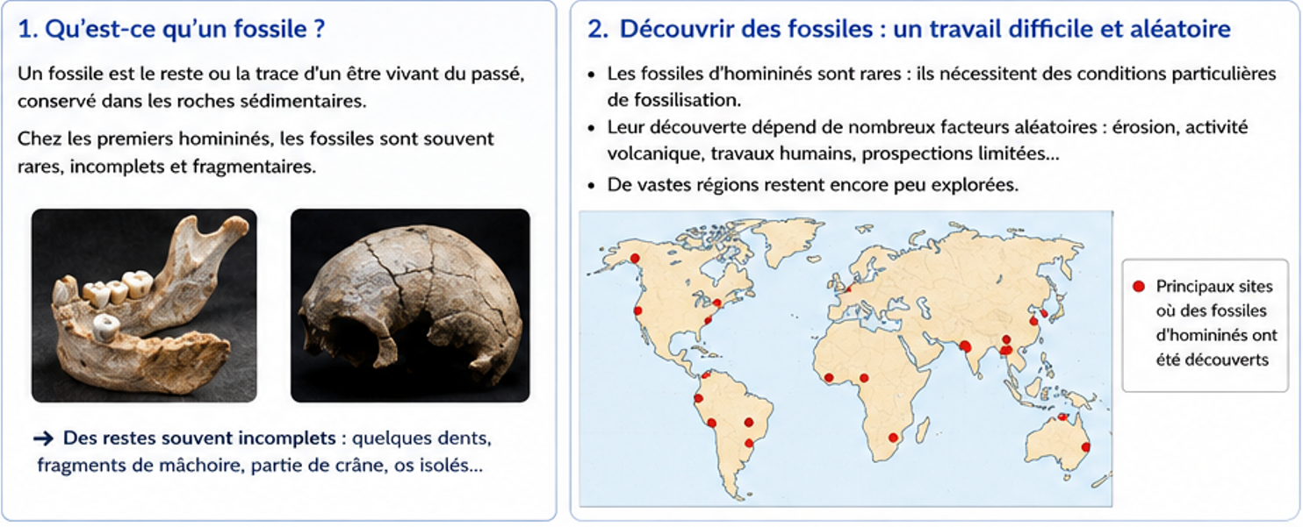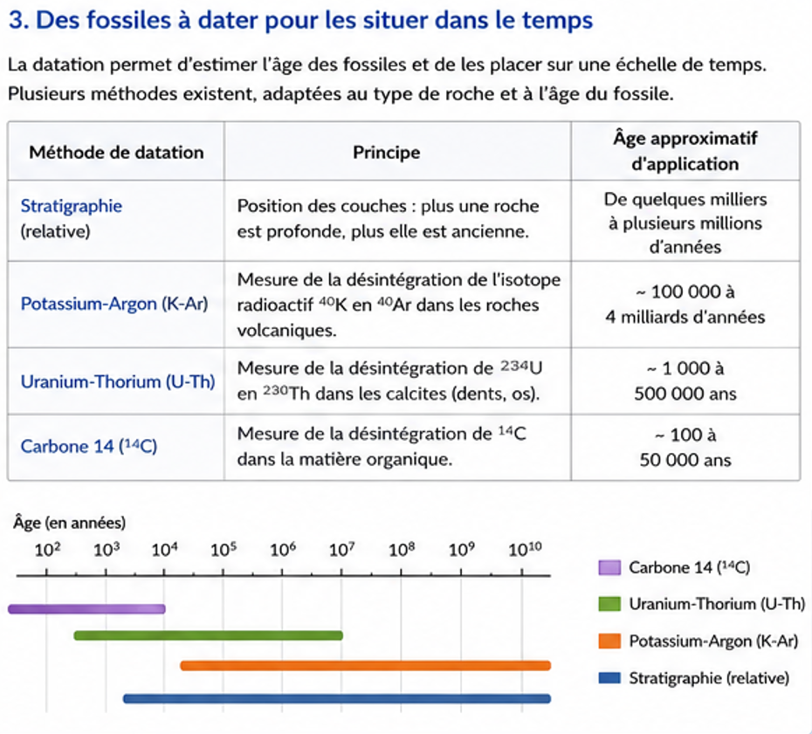
Problématique
Comment l'étude des fossiles permet-elle de reconstituer l'histoire de nos origines ?

Objectifs
- Repérer, dans un corpus documentaire, les éléments admis et les éléments encore débattus sur l'origine de la lignée humaine.
- Comprendre en quoi de nouvelles découvertes fossiles peuvent remettre en cause un modèle scientifique établi (théorie « est-africaine »).

Documents supports
Document 1 — Un fossile récent et son statut débattu
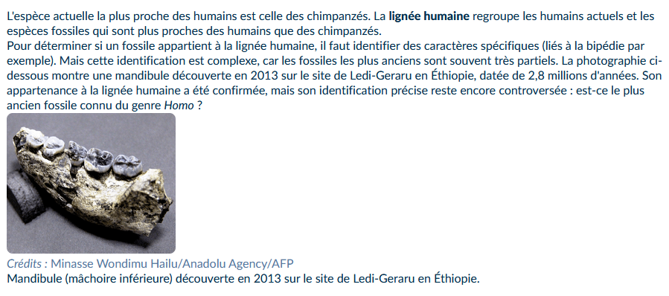
Doc. 1 : mandibule découverte en 2013 sur le site de Ledi-Geraru (Éthiopie), datée de 2,8 millions d'années. Son appartenance à la lignée humaine a été confirmée, mais son identification précise reste controversée : est-ce le plus ancien fossile connu du genre Homo ? (Crédits : Minasse Wondimu Hailu/Anadolu Agency/AFP)
Document 2 — Carte des sites de découverte de fossiles de la lignée humaine en Afrique

Doc. 2 : localisation et datation de quelques fossiles attachés à la lignée humaine (genres Australopithecus, Paranthropus, Homo, Ardipithecus, Sahelanthropus, Orrorin). Source : Planet-Terre, ENS de Lyon.
Document 3 — Frise chronologique des découvertes
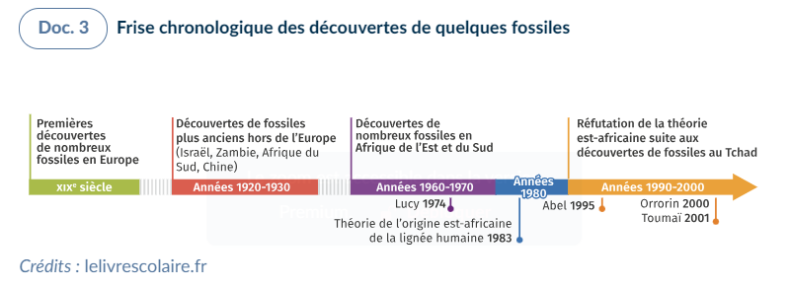
Doc. 3 : frise chronologique des découvertes de quelques fossiles, de la fin du XIXe siècle aux années 2000 (Lucy 1974, Abel 1995, Orrorin 2000, Toumaï 2001). Crédits : lelivrescolaire.fr
Document 4 — Le squelette de Lucy
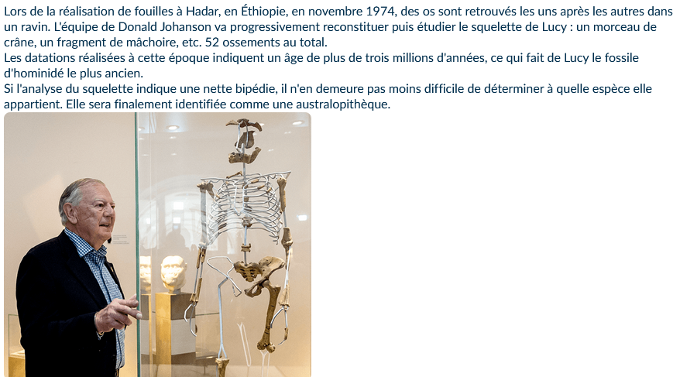
Doc. 4 : lors des fouilles à Hadar (Éthiopie) en novembre 1974, des ossements sont retrouvés les uns après les autres dans un ravin ; l'équipe de Donald Johanson reconstitue progressivement le squelette de Lucy (52 ossements au total). Les datations indiquent un âge de plus de trois millions d'années. L'analyse du squelette indique une nette bipédie ; Lucy sera identifiée comme une australopithèque.
Document 5 — La théorie est-africaine remise en cause
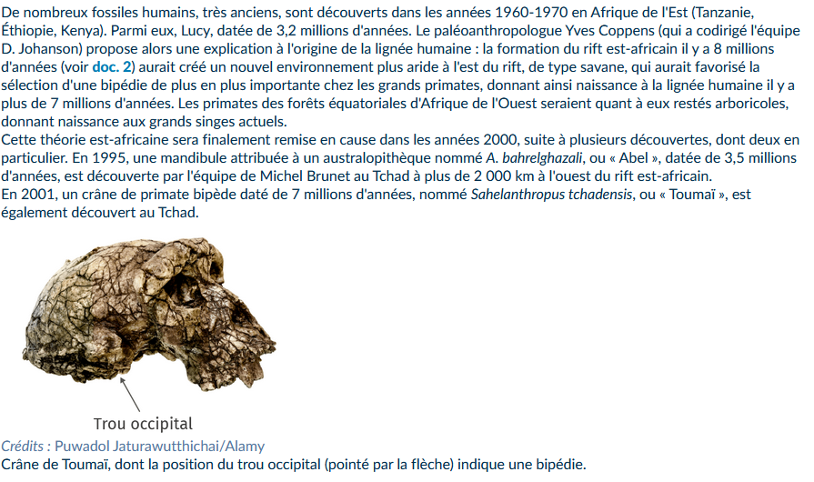
Doc. 5 : de nombreux fossiles humains anciens sont découverts dans les années 1960-1970 en Afrique de l'Est. Yves Coppens propose alors la théorie est-africaine de l'origine de la lignée humaine. Cette théorie est remise en cause dans les années 2000 suite aux découvertes au Tchad de l'australopithèque Abel (1995, 3,5 Ma) puis de Toumaï (2001), un crâne bipède daté de 7 millions d'années. La position du trou occipital (flèche) indique la bipédie de Toumaï. Crédits : Puwadol Jaturawutthichai/Alamy
Document 6 — Le plus ancien fossile humain découvert hors d'Afrique
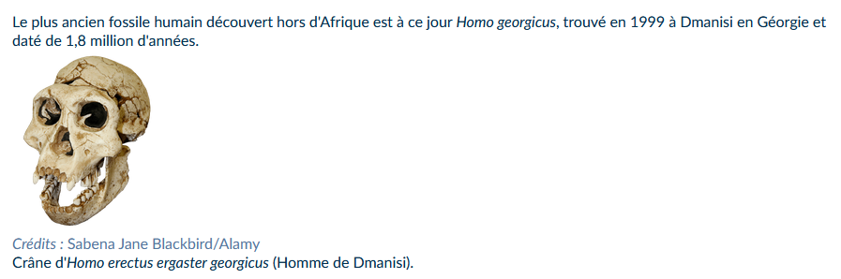
Doc. 6 : Homo georgicus, trouvé en 1999 à Dmanisi (Géorgie), daté de 1,8 million d'années — crâne d'Homo erectus ergaster georgicus (Homme de Dmanisi). Crédits : Sabena Jane Blackbird/Alamy
Vidéo ressource : https://youtu.be/jgzeXDthRtw

